Импорт заказов из PixlPark.

доступно в модуле приемки и модуле импорта (для пакетного импорта)

приемка:  
  
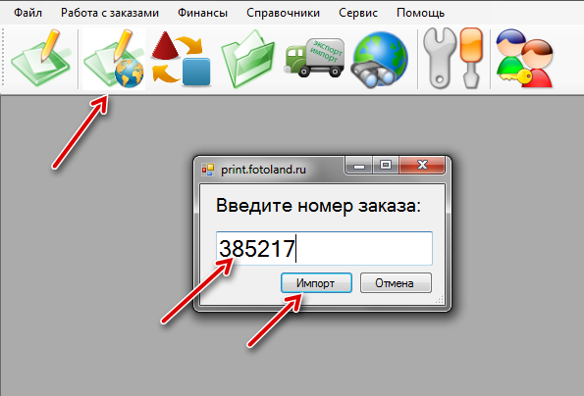

Вводите номер заказа, он импортируется (или выдается ошибка)

сам заказ   
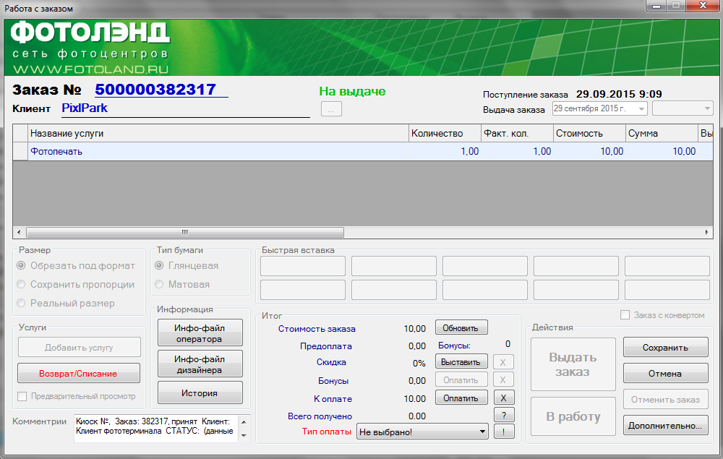

расшифровка услуг в комментариях  
  
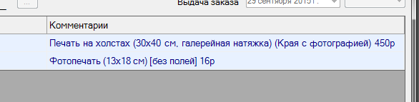

в модуле приемки:  
  
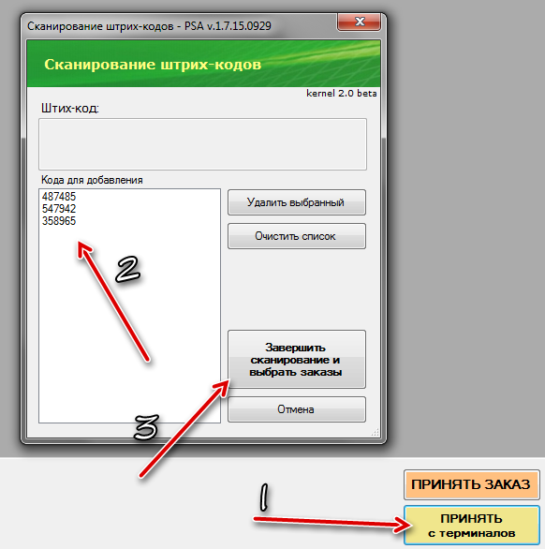

используется, когда надо принять сразу много заказов.

Настройки программы относительно PixlPark  
  
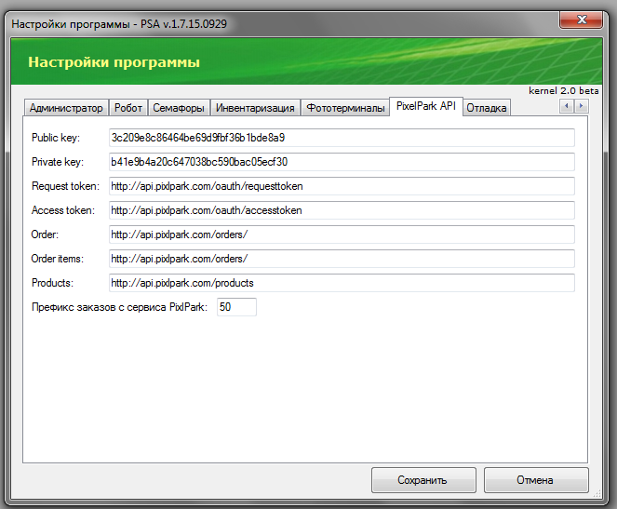

по умолчанию они заполняются автоматически при первом запуске.

префикс заказов не должен быть в том же десятке что и заказы со старого принта (т.е. не 4Х).